操作说明

质量保证书
非常感谢贵公司使用本公司试验仪器设备。本公司生产和销售的所有仪器设备都是经过严格的检验和符合国家标准而制造的产品。本公司郑重承诺，凡是在本公司购买的产品在正常使用情况下，在一年内如存在有机械故障或劣质零部件等质量问题，本公司将负全部责任。并免费提供所有服务。如属自行拆卸或人为故障而引起的损坏，本公司根据实情分析，将不予提供完全无偿服务，适当收取一定的零部件费。

操作说明

安全使用说明

在使用本设备之前应详细阅读说明书，以免造成由于操作不当带来的损失。
本设备在货运至贵公司后应小心轻放，设有一个比较宽敞的放置空间。在使用前进行一次检查、镙丝和紧固处是否于运输途中有松动现象。
本设备在使用过程中应派专业操作人员进行操作，非专业操作人员应与设备保持一定距离。
设备使用的供电电源为AC220V，地线必须接地，机箱内电压ＡＶ220V，切勿随意打开机箱后门。机器每使用一个月后应须进行一次清洁，在润滑处进行加润滑油。自购买日一年后进行再一次校验。由于不按安全操作所造成的一切后果，本公司不予负责。

操作说明

目录
- 概述.....................1
- 图片.....................2
- 技术规格.................3
- 使用方法.................4
- 注意事项.................5
- 维护与保修...............6
- 附件.....................7
- 产品试验记录.............8
- 出厂检验报告............10
- 售后服务单..............11

操作说明

概述

一，本试验机专业用于测试水龙头各种角度之扭转耐扭次数的强度试验。水龙头寿命测试机主要根据客户不同类型水龙头模拟日常寿命测试！
试验过程将试验产品水龙头固定在机台,连接进水管,将水龙头开关用专用夹具固定,然后在触屏参数内设置角度,速度,次数,按试验启动,自动完成设置值.

操作说明

示意图
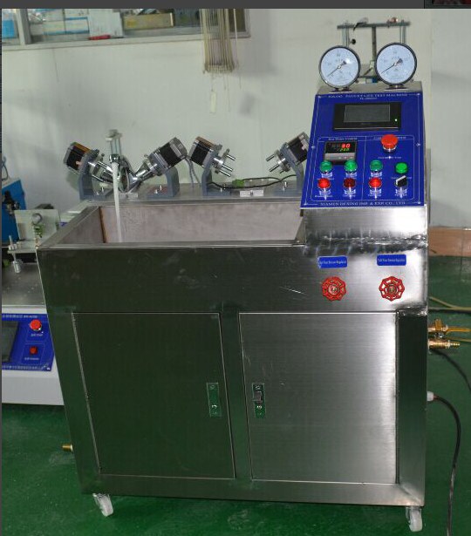

操作说明

三、技术规格

- 主要技术指标
1.工作电源：AC 220V/50Hz
2.功率：400W
3.试验速度：5-60次/分可设置
4.扭转角度：0-360度可调节（数字输入型设定）
5.试验工位：2工位分同时工作
6.治具夹持范围：根据样品制作
7.治具试验宽度：根据样品制作
8.总扭转次数：0-999999可设定
9.次数清零：手动调节
10.体积：约800*650*750mm
11.重量：约50kg
- 控制方式：步进电机+PLC+触摸屏
- 安装自动加水接入口
操作说明

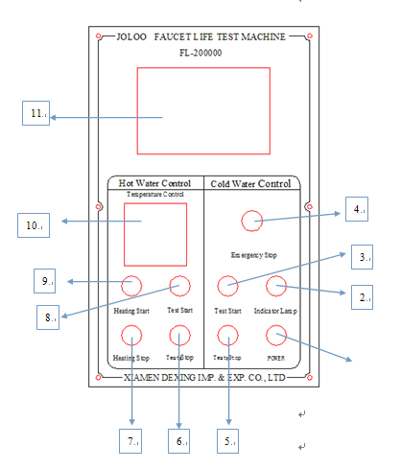
操作面板功能介绍如下

Cold Water Control：
      - Power：指操作面板总电源开关
      - Indicator Lamp：指操作面板电源指示灯
      - Test Start：指试验冷水时启动自动加冷水作用
      - Emergency Stop：指在操作过程中对电机进行急停
      - Start – Stop：指试验冷水时停止自动加冷水作用

操作说明

Hot Water Control
      - Start – Stop：指试验热水时停止自动加热水作用
      - Heating Stop：指试验热水时加温停止作用
      - Test Start：指试验热水时启动自动加热抽水作用
      - Heating Start：指试验热水时对冷水进行加温启动作用
      - Temperature Control：指试验温度表，对水温进行温度设定(常温-100度)
      - 触摸屏：指试验电机扭转角度，暂停时间，扭转次数，速度，设定
压力，进水，排水功能介绍：
            - Cold Water Pressure Regulation：指测试冷水时进行水压力调整
            - Hot Water Pressure Regulation：指测试热水时进行水压力调整
            - Cold Water Pressure Gauge：指测试冷水水压仪表
            - Hot Water Pressure Gauge：指测试热水水压仪表
            - Cold Water Inlet Switch：指测试冷水进水开关接口
            - Hot Water Inlet Switch：指测试热水进水开关接口
            - Drainage Switch：指测试冷，热水排水开关接口
            - Cold Water Outlet Switch：指测试冷水时更换产品可关闭出水
            - Hot Water Outlet Switch：指测试热水时更换产品可关闭出水

操作说明

触摸屏操作功能：
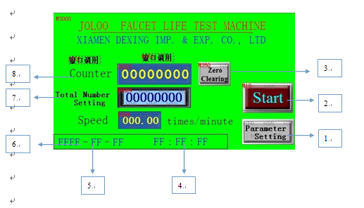
操作主页面

            - Parameter Setting：指进入电机运行参数设定
            - START、Stop：指电机运行命令启动与停止相互切换
            - Zero Clearing：指当前测试次数进行清零
            - FF Date FF Month FF Year：指当前测试时间，时。分。秒
            - FF Hour FF Minute FF Second：指当前测试日期，年。月。日
            - Speed：指显示当前测试速度、每分钟/次
            - Total Number Setting：设定总次数0-999999次可设定
            - Counter：指记录当前次数显示

操作说明

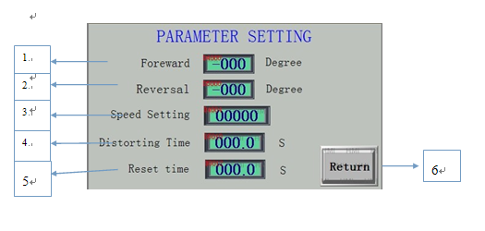
参数设定页面

      - Foreward：指测试正转角度设定（正0-720度）可设定
      - Reversal：指测试反转角度设定（负0-720度）可设定
      - Speed Setting：指测试当前速度设定（200-5000）细分数可设定
      - Distorting Time：指正转测试到达设定角度后暂停时间（0-999S）可设定
      - Reset time: 指反转测试到达设定角度后暂停时间（0-999S）可设定
      - Return：指测试返回到测试主页面

操作说明

PARAMETERS OF MANUFACTURER
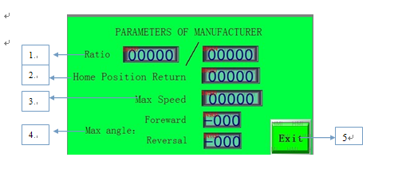

            - Ratio：指角度设定比例，出厂以设定好请不要修改
            - Home Position Return：指测试前电机复位速度可设定，出厂以设定好请不要修改
            - Max Speed ：指测试最高速度设定，出厂以设定好请不要修改
            - Max angle：指测试最高角度设定出厂以设定好请不要修改
            - Exit：指测试返回到测试主页面

操作说明
测试清零确认
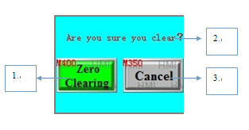

- Zero Clearing：指确认清零当前次数，从零开始工作
- Are you sure you clear？：指提示是否清零？
- Cancel：指取消清零，继续开始工作

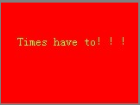
设定次数到达后提示

操作说明

使用方法
      - 测试前请将测试进水管，排水管及电源AC220V接好
      - 冷水测试方法如下：
            - 打开电源开关，触摸显示屏亮，电机自动复位到原始设定角度值，在安装测试产品前最好将测试正反角度设定为0度，再次按一下急停进行复位。
            - 安装产品，测试人员手动将测试产品两边手动扭转关闭出水状态，在将产品两条进水管扭紧，放入测试支架上用螺丝固定。
      - 触摸操作
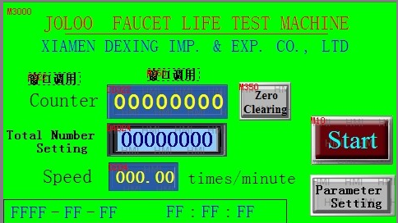
1. Total Number Setting：设定总次数0-999999次可设定

操作说明
2.按 Parameter Setting：指进入电机运行参数设定
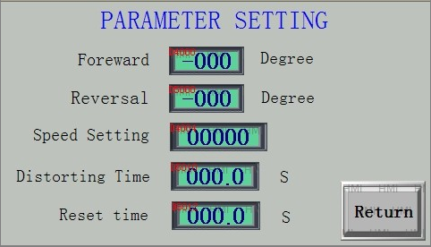
3. 设定Foreward：测试正转角度（正0-720度）可设定
4. 设定Reversal：测试反转角度（负0-720度）可设定
5. 设定Speed Setting：测试当前速度设定（200-5000）细分数可设定
6. 设定Distorting Time：正转测试到达设定角度后暂停时间（0-999S）可设定
7. 设定Reset time: 反转测试到达设定角度后暂停时间（0-999S）可设定
8.Return：指测试返回到测试主页面

操作说明

            - 看Cold Water Control， 按Test Start试验冷水时启动自动加冷水在进行水压调整
            - 按START电机运行命令启动即可，此时按当前设定进行测试
            - 注意在冷水测试中请将排水口打开，防止水箱水满出来。

操作说明

四、热水测试方法如下：
            - 打开电源开关，触摸显示屏亮，电机自动复位到原始设定角度值，在安装测试产品前最好将测试正反角度设定为0度，再次按一下急停进行复位。
            - 安装产品，测试人员手动将测试产品两边手动扭转关闭出水状态，在将产品两条进水管扭紧，放入测试支架上用螺丝固定。
      - 触摸操作
1. Total Number Setting：设定总次数0-999999次可设定

操作说明
2.按 Parameter Setting：指进入电机运行参数设定
3. 设定Foreward：测试正转角度（正0-720度）可设定
4. 设定Reversal：测试反转角度（负0-720度）可设定
5. 设定Speed Setting：测试当前速度设定（200-5000）细分数可设定
6. 设定Distorting Time：正转测试到达设定角度后暂停时间（0-999S）可设定
7. 设定Reset time: 反转测试到达设定角度后暂停时间（0-999S）可设定
8.Return：指测试返回到测试主页面

操作说明

9.看Hot Water Control，按温度仪表往 >按键进行移动，再按▲、▼修改设定试验温度值。修改正确值后按SET按键进行确认即可
10.按Heating Start试验热水时对冷水进行加温启动，加热进行中等待温度到达设定温度值后
11.按Test Start试验热水时启动自动加热抽水，在进行水压调整
12.按START电机运行命令启动即可，此时按当前设定进行测试
13.注意在热水测试中请将排水口关闭，有利于热水循环工作。
五．冷水与热水同时进行测式
1.冷水与热水同时进行测式，只要将Cold Water Control Test Start与Hot Water Control Heating Start同时启动即可。
2. 按START电机运行命令启动即可，此时按当前设定进行测试
3. 注意在冷水测试中请将排水口打开，防止水箱水满出来

操作说明

五、注意事项

- 将设备平放地上
- 保持设备干燥、清洁
- 注意冷水与热水排水口开与关
- 试验停止后应关闭电源

操作说明

维护与保修

- 本仪器属精密试验设备，使用商应专人
维护，勿随意拆卸以免造成人为损坏。
- 本机在正常使用情况下，本公司保修一
年终生维护
本设备如有不足，请您提出宝贵意见

操作说明

六、附件

项目 | 名称 | 单位 | 数量 | 备注
1 | 说明书 | 份 | 1 | 已验
2 | 内六角 | 套 | 1
3 | 邦手 | 把 | 1

操作说明
产品试验记录
日期 | 产品 | 记录 | 结果

操作说明

出厂检验报告

出厂日期: 2014年 6月 6日
产品名称 | 检验项目 | 检验结果 | 备注
水龙头寿命试验机 | 电机 | 运行正常 | 建议 2015年6月5日进行再一次效验
水龙头寿命试验机 | 计数功能 | 计数 | 建议 2015年6月5日进行再一次效验
 | 转速 | 正常
 | 工作情形 | 符合标准
 | 设备外观 | 好
 | 附件 | 备齐
 | 噪声 | 正常
 | 整机结构 | 良好
 | 整机性能检测 | 合格
经审核：本机符合标准，准予出厂。 报告人：肖永贵

操件说明

售后服务单
日期 | 故障原因 | 检修情况 | 维修员 | 售后跟踪人
 |  |  |  | 肖永贵
注：下列情况不在保修范围内：
- 由于不按规定范围使用造成设备损坏情况。
- 由于自然灾害（如：水灾、火灾、雷电等情况）
- 已过保修期，本司只对设备承担维修服务，并适当收取一定费用。
- 在保修期内，未在本公司允许情况下，私自拆卸者，后果自负。

操件说明

保修卡

此保修卡一两份，一份由客户保管，一份由供货商作年度总评用。在使用本卡请仔细填好卡内相关内容：
最终客户：
地址：
电话：
检修日期：
检修结果：
客户意见：
工程技术员：
相关特殊说明：

